# Git a Visual Studio Code-ban

### Új repository

1. Nyisd meg a *vulkan* mappát a Visual Studio Code-ban!
2. Készíts repository-t a mappából Source control sávban az ábrán jelzett gombra kattintva:

* 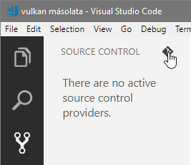

1. Ezután válaszd ki a vulkan mappát, és kattints az Initialize repository gombra:

* 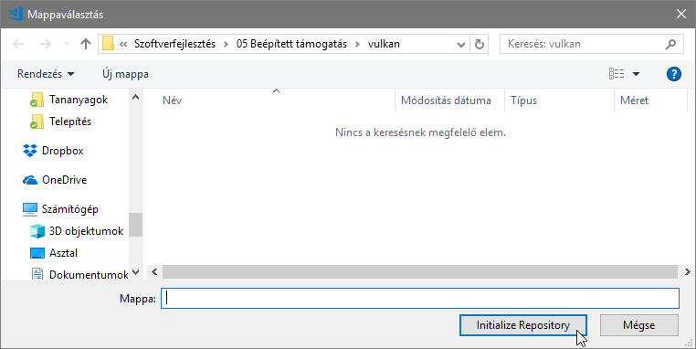

1. Figyeld meg, hogyan jelzi a Visual Studio Code a módosításokat a Sorce control sávban!

* 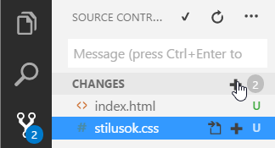

1. Kattints a + jelre a CHANGES sorban! Ezzel hozzáadod az összes módosított fájlt a stage-hez.

* 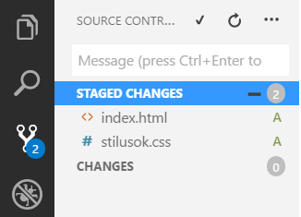

1. Készíts pillanatfelvételt a jelenlegi állapotról (commit)! Az üzenet legyen Első commit!

* 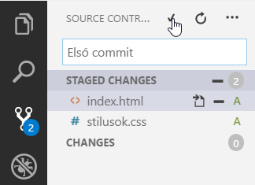

1. Ezzel a helyi repository-ba mentetted a módosításokat. Nyisd meg a GitHub oldalad (jelentkezz be), és készíts egy új, üres repository-t weblap3 néven!
2. A létrehozás után megjelenő oldalon másold a vágólapra az új repository címét!
3. Sajnos a Visual Studio Code (még) nem ismeri *git remote* parancsot, ezért a Terminalban kell beírnunk azt. Nyiss egy Teminal ablakot a Visual Studio Code-ban a *View/Terminal* paranccsal! A lehetséges terminálok közül válaszd a bash-t!  
   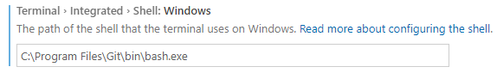
4. Utána a bash-ben add meg a távoli repository-t a következő paranccsal (a címet a kettővel ezelőtti lépésben másoltuk a vágólapra)! Ettől kezdve a távoli repository-ra az origin névvel hivatkozhatsz. (Más nevet is lehet használni, de ezt szokták.)

git remote add origin https://github.com/szoftverfejleszto2016/weblap3.git

1. Annak érdekében, hogy csak egyszer kelljen bejelentkezned, írd be a következő parancsot is:

git config --global credential.helper wincred

1. Végül másold a helyi repository-t a távoliba (közben be kell jelentkezned a GitHub-ra):

git push -u origin master

(Ezt a Source control sáv menüjéből a Push to... paranccsal is el lehetett volna végezni.)

1. Frissítsd a GitHub oldalt, és ellenőrizd a távoli repository-t!

### Elágazás

Az ágak kezeléséhez az ablak bal alsó sarkában lévő ágnévre kell kattintani, majd a felül kiválasztani a parancsok közül a megfelelőt.

1. Kezdj egy új ágat zöld néven, és válts át rá!

* 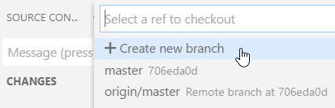

1. Nyisd meg a *stilusok.css* fájlt, és állítsd át az oldal háttérszínét zöldre! (#2b8f17) Figyeld meg, hogyan jelzi a Visual Studio Code a változásokat! Próbáld ki a jobb felső sarokban lévő Open changes gombot is!

* oc

1. Mentsd a módosítást, majd nézd meg az eredményt a böngészőben!
2. Commit-old a módosítást a helyi repository-ba "Zöld háttér" üzenettel!
3. Utána töltsd fel az új zöld ágat a GitHub repository-ba a bal alsó sarokban a Publish gomb megnyomásával!
4. Módosítsd a weblap betűtípusát Cambria, ..., serif-re, és mentsd a módosítást! Nézd meg az eredményt a böngészőben!
5. Commit-old a változásokat a helyi repository zöld ágába!
6. Utána töltsd fel a módosításokat a GitHub repository-ba is a Syncronize gomb megnyomásával!

* sync

1. Próbaképpen válts vissza a master ágra, és frissítsd a böngészőben az oldalt! Utána válts vissza a zöld ágra, és nézd meg így is az oldalt! Mit tapasztalsz?

### Módosítások letöltése

1. Válts a böngészőben a GitHub oldalra, és a zöld ághoz adj hozzá egy README.md fájlt!
2. Töltsd le a módosításokat a helyi repository-ba, és nézd meg a tartalmát! Használd ismét a *Syncronize* gombot!

### Ágak egyesítése

1. Helyben úgy egyesíthetnéd az ágakat, hogy átváltasz a master ágra, majd kiválasztod a **git merge** parancsot, majd a zöld ágat. Most azonban a GitHub-on szeretnénk az egyesítést elvégezni, ezért válts a GitHub oldaladra, és a weblap2 projektben válaszd a *Pull request* fület!
2. Kattints a *New pull request* gombra, válaszd ki a zöld ágat, majd kattints a *Create pull request* gombra!
3. Írj egy üzenetet, majd itt is kattints a *Create pull request* gombra!
4. Erősítsd meg a műveletet a *Merge pull request*, majd a *Confirm merge* gomb megnyomásával!
5. Végül töröld a zöld ágat a GitHub-ról a *Delete branch* gombbal!
6. Válts a Visual Studio Code-ra, válts vissza a master ágra, és töltsd le a master ág módosításait! Ellenőrizd az oldalt a böngészőben!
7. Töröld a helyi zöld ágat is! (Git Delete Branch, zöld)

### Klónozás

1. Válaszd ki a korábban készített *proba1* repository-t! Kattints a *Clone or download* gombra, majd az ábrán jelzett helyre! Ez a vágólapra másolja a repository címét.

* 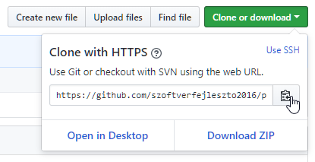

1. Készíts a számítógépeden egy *masolat* mappát! Ebbe fogunk klónozni.
2. Ezután nyomd meg az F1 billentyűt, majd válaszd a Git: Clone parancsot!

* 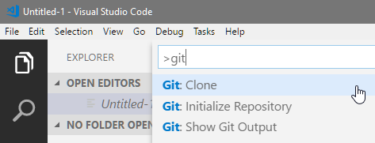

1. Ezután másold be a repository címét a vágólapról!
2. Végül válaszd a repository megnyitását!

* 